openGauss 数据库开发查询实验

姓名： 齐明杰 学号： 2113997

实验步骤：

* 创建和管理用户、表空间和数据库
* 创建和管理表
* 创建和管理其他数据库对象
* 学校数据模型创建及表操作

实验报告

实验步骤截图：

截图1：指导手册第8页，查询表空间当前使用情况截图

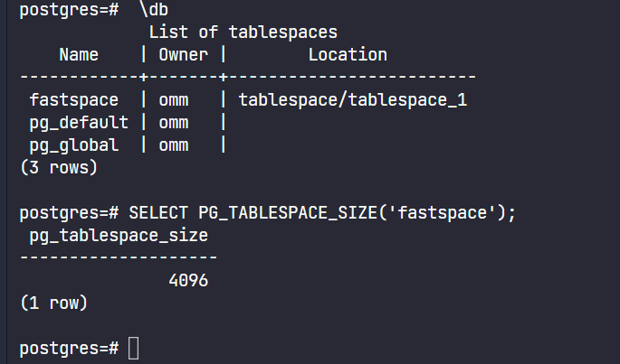

截图2：指导手册第10页，创建表截图

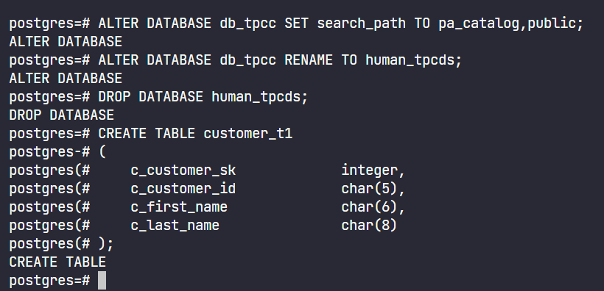

截图3：指导手册第16页，向分区表中插入数据后查看分区表中所有数据并截图（该命令需自行撰写）

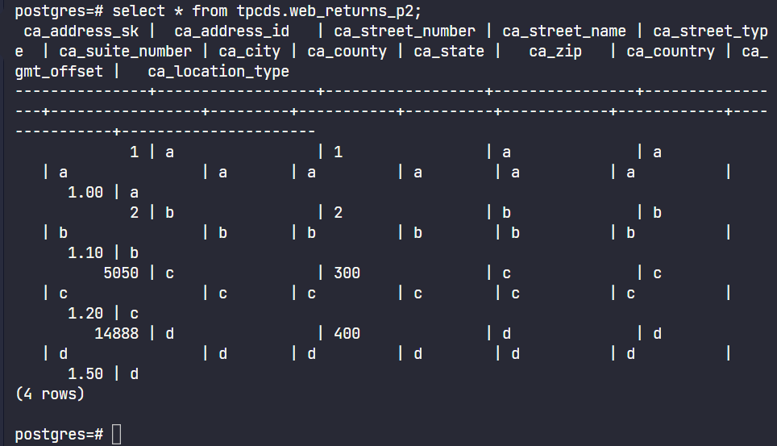

截图4：指导手册第19页，创建分区索引截图。

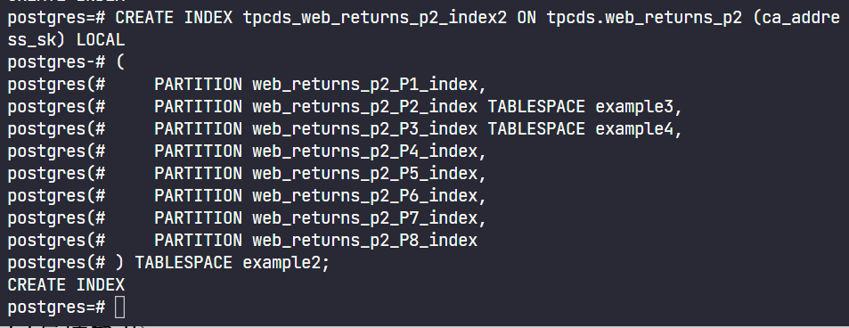

截图5：指导手册第23页，更新物化视图。

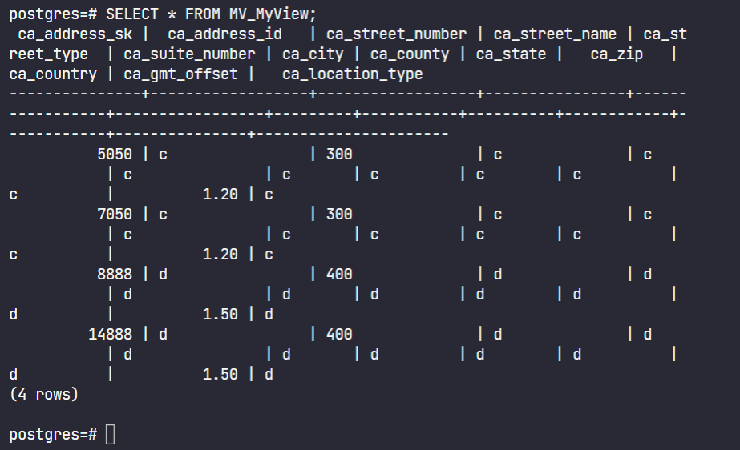

截图6：指导手册第26页，管理存储过程

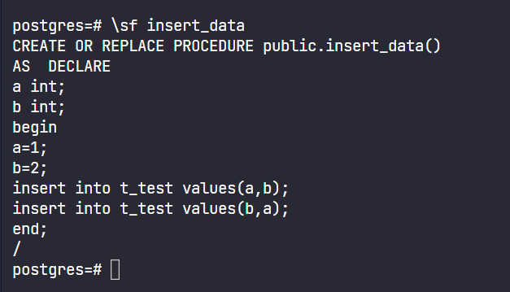

截图7：指导手册第39页，删除数据后表中内容截图

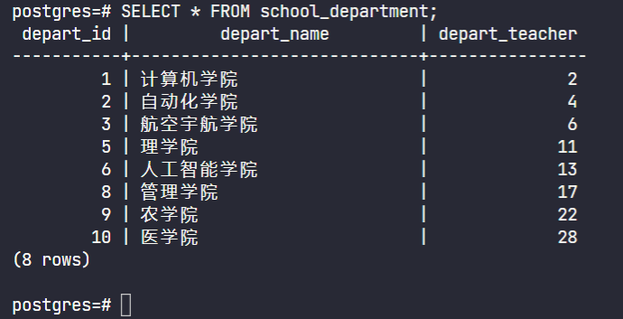

实验思考题：

1. 在openGauss中，创建具有“创建数据库”权限的用户Alice，并设置其初始密码为”openGauss@0331”,应使用的语句是：

CREATE USER Alice CREATEDB PASSWORD ' openGauss@0331'

1. 命令 “DROP USER kim CASCADE”的效果是？（可以预习参考第八周主讲课内容，权限和授权）

删除数据库中的用户“kim”，并级联删除与该用户相关的所有数据库对象以及权限

1. 向表中插入数据时，是否允许只对部分属性插入数值？在何种情况下允许，应如何书写语句？何种情况下不允许？

在关系数据库中，向表中插入数据时允许只对部分属性插入数值，这种操作叫做部分插入。具体来说，可以在 INSERT INTO 语句中指定要插入的列名和相应的数值，而不必为所有列指定值。这种情况下，未指定值的列将默认为 NULL 或默认值，例如：

INSERT INTO customer_t1 (c_customer_sk, c_first_name) VALUES (3769, 'Grace');

或 INSERT INTO customer_t1 VALUES (3769, 'hello');

用户也可以对独立的字段或者整个行明确缺省值，例如：

INSERT INTO customer_t1 (c_customer_sk, c_customer_id, c_first_name) VALUES (3769, 'hello', DEFAULT);

然而，有些情况下不允许进行部分插入，例如表中的某些列定义为 NOT NULL，这表示这些列必须插入值，否则会触发错误。此外，如果表中定义了约束条件，例如唯一约束、主键约束、外键约束等，部分插入可能会违反这些约束，从而导致插入失败。在这些情况下，必须向所有列插入值才能成功插入数据。若没有违反上述的各种约束，则插入被允许。

1. 是否可以向表中一次性插入多条数据？何种插入效率较高？

可以向表中一次性插入多条数据，这被称为批量插入。在关系数据库中，批量插入可以提高插入数据的效率，减少插入操作的次数，从而提高整体的性能，例如：

INSERT INTO customer_t1 (c_customer_sk, c_customer_id, c_first_name) VALUES

(6885, 'maps', 'Joes'),

(4321, 'tpcds', 'Lily'),

(9527, 'world', 'James');

批量插入命令的效率比多次插入单条数据的效率要高。

1. openGauss中将表中所有元组删除的两种命令是？

1、DELETE FROM XXX;

2、TRUNCATE TABLE XXX;

(XXX为表名)

1. 如果经常需要查询某字段值小于某一指定值的信息，可以如何操作？（提示，从索引角度思考）

可以创建表达式索引，例如经常需要查询ca_street_number小于1000的信息，执行如下命令进行查询：  
SELECT * FROM tpcds.customer_address_bak WHERE trunc(ca_street_number) < 1000;  
可以为上面的查询创建如下表达式索引：  
CREATE INDEX para_index ON tpcds.customer_address_bak (trunc(ca_street_number));

1. 在什么场景下可以使用物化视图？物化视图和普通视图的区别是？

物化视图使用场景：报表统计、大表统计等，定期固化数据快照，避免对多表重复跑相同的查询。

物化视图使用注意事项：

1、不可以在临时表或全局临时表上创建。

2、当基表数据发生变化时，需要使用刷新命令保持物化视图与基表同步。

区别：与普通视图相比，物化视图是经过计算和存储的数据快照，而不是每次查询时动态计算。因此，物化视图可以大大提高查询性能和效率，但需要在数据更新时手动刷新以保持与基表的同步。而普通视图只是基于查询语句定义的虚拟表，每次查询时都会动态计算结果，性能较低，但不需要手动刷新。

1. 学校模型ER图绘制

